

17173第七届中国网络游戏
市场调查报告
2007年




版权声明：该报告的所有图片、表格及文字内容的版权归17173和上海艾瑞市场咨询有限公司所有。其中，部分图表在标注有数据来源的情况下，版权归属原数据所有公司。艾瑞公司取得数据的途径来源于公开的资料，如果有涉及版权纠纷问题，请及时联络艾瑞公司。
目 录

调查背景 3
历届回顾 4
报告说明 5
报告摘要 6
1. 中国网络游戏玩家基本用户属性 8
1.1. 中国网络游戏用户的职业分布 8
1.2. 中国网络游戏用户的年龄分布 9
1.3. 中国网络游戏用户的网龄 10
1.4. 中国网络游戏用户的网络游戏年龄 11
1.5. 中国网络游戏用户文化程度 12
1.6. 中国网络游戏用户的性别比例 13
1.7. 中国网络游戏用户在游戏中使用性别比例 14
1.8. 中国网络游戏用户的地域分布 15
1.9. 中国网络游戏用户的收入情况 16
2. 中国网络游戏用户的用户行为 17
2.1. 中国网络游戏用户的主要电信服务商 17
2.2. 中国网络游戏用户每天游戏时间 18
2.3. 中国网络游戏用户游戏时间段 19
2.4. 中国网络游戏用户最长单款游戏持续时间 20
2.5. 中国网络游戏用户主要游戏地点 21
2.6. 中国网络游戏用户服务器选择方式 22
2.7. 中国网络游戏用户主要游戏目的 23
2.8. 影响中国网络游戏用户选择游戏的因素 24
2.9. 中国网络游戏用户离开某款游戏的原因 25
2.10. 中国网络游戏用户周围朋友不玩游戏的原因 26
2.11. 中国网络游戏用户了解游戏信息的途径 27
2.12. 中国网络游戏用户经常下载的手机游戏类型 28
2.13. 中国网络游戏用户了解手机游戏信息的主要途径 29
2.14. 中国网络游戏用户使用的手机品牌 30
2.15. 中国网络游戏用户电脑来源 31
2.16. 中国网络游戏用户的电脑CPU品牌 32
2.17. 中国网络游戏用户对CPU作用的态度 33
2.18. 中国网络游戏用户电脑中毒频率 34
2.19. 中国网络游戏用户最常用的防毒措施 35
2.20. 影响中国网络游戏用户选择防毒软件的因素 36
2.21. 中国网络游戏用户常用的护眼措施 37
2.22. 游戏对中国网络游戏用户皮肤的影响 38
2.23. 中国网络游戏用户常用的护肤措施 39
3. 中国网络游戏用户的消费行为 40
3.1. 中国网络游戏用户游戏消费情况（不含上网费） 40
3.2. 中国网络游戏用户能够承受的月最高付费额（不含上网费） 41
3.3. 中国网络游戏用户发生过的虚拟物品交易金额 42
3.4. 中国网络游戏用户能够承受的虚拟物品交易金额上限 43
3.5. 中国网络游戏用户认可的代练支出金额 44
3.6. 中国网络游戏用户游戏花费主要来源 45
3.7. 中国网络游戏用户游戏点卡及软件购买地点 46
3.8. 中国网络游戏用户最有可能消费的游戏周边 47
3.9. 中国网络游戏用户最认同的异业合作行业 48
3.10. 中国网络游戏用户在游戏过程中经常使用的快速消费品 49
4. 中国网络游戏用户行为偏好 50
4.1. 中国网络游戏用户最喜欢的游戏收费模式 50
4.2. 中国网络游戏用户最喜欢的游戏类型 51
4.3. 中国网络游戏用户在游戏中最喜欢做的事 52
4.4. 中国网络游戏用户最喜欢的游戏活动 53
4.5. 中国网络游戏用户对游戏异业合作的态度 54
5. 中国网络游戏用户其他行为和偏好 55
5.1. 中国网络游戏用户最常去的视频网站 55
5.2. 中国网络游戏用户对自己制作视频的态度 56
5.3. 中国网络游戏用户最喜欢的视频类型 57
5.4. 中国网络游戏用户最认同的游戏宣传途径 58
5.5. 中国网络游戏用户对在游戏视频中添加广告的态度 59
5.6. 影响中国网络游戏用户选择游戏视频的因素 60
5.7. 中国网络游戏用户最认同的游戏视频题材 61
5.8. 中国网络游戏用户制作游戏视频的目的 62
5.9. 中国网络游戏用户最认同的大中型休闲游戏升级方式 63
5.10. 中国网络游戏用户最喜欢的大中型休闲游戏系统 64
5.11. 最吸引中国网络游戏用户的大中型休闲游戏帮派功能分析 65
5.12. 中国网络游戏用户最愿意参加的大中型休闲游戏活动类型 66
5.13. 中国网络游戏用户最关注的大中型休闲游戏因素 67
2007年17173网络市场调查网络游戏风云榜 68
中国大陆市场占有率前15强网络游戏 68
中国大陆玩家最喜欢的3D网络游戏TOP10 69
中国大陆玩家最喜欢的2D网络游戏TOP10 70
中国大陆十佳画面网络游戏 71
中国大陆十佳音乐、音效网络游戏 72
中国大陆客户服务最佳的十大网游企业 73
中国大陆反外挂前10强网络游戏 74
中国大陆2008年最受期待的十款网络游戏 75
法律声明 76

调查背景
来自2007年1月16日-18日召开的第三届中国游戏产业年会发布的《2006年度中国游戏产业报告》显示，2006年中国网络游戏用户数达到3112万，比2005年增加18.5%。

根据艾瑞咨询发布的《2006年中国网络游戏市场研究报告》显示，2006年，中国网络游戏市场运营商收入规模为76.8亿人民币，年增长率达到60%，继续保持高速增长。中国游戏产业已成为当前最具发展潜力的创意产业之一。中国网络游戏市场已经成为国际公认的最具发展潜力的市场。

游戏工委和17173联合开展的《2006年中国网络游戏研发力量调查报告》则显示：2006年度全国范围内的网络游戏自主研发产品数量为218款，较2005年的192款增加了26款，增幅达13.5%。2006年，中国网络游戏研发力量调查统计到的人数共13908人，较2005年的12455人增长了1453人，增长幅度为11%。其中，成都地区、江浙地区和广东地区分别以48.68%和47.21%以及14.65%的增长率位列全国各地区从业人员增长速度的前三甲。

另据市场调查权威机构“艾瑞咨询有限公司”与网络游戏第一门户17173联手发布的《2006年度中国网络游戏市场调查研究报告》显示，国内网络游戏玩家中，在读学生占15.3%，无收入玩家占6%，其余78.7%的有收入玩家的平均个人月收入为1683.7元；国内网络游戏玩家的平均年龄为23.6岁，其中，19-25岁的玩家占50%左右；在网络游戏玩家各学历阶层的人群比例差别不大，大专及本科学历的玩家稍微居多。

三份权威机构发布的调查报告同时为我们说明了一个事实：随着中国网络游戏运营手段不断创新和网络游戏玩家群体的高速膨胀，2007年的中国网络游戏行业将继续保持着高速发展、不断完善的势头。作为全球第一大网络游戏门户网站www.17173.com，对本行业的发展有着不可推卸的责任和义务，理应为网络游戏产业提供正确的舆论宣传导向。在广大玩家及游戏厂商的支持和密切关注中，我们又迎来了一届新的网络游戏市场问卷调查，暨“2007年第七届中国网络游戏市场调查”。本调查在前六次调查的基础之上将继续由www.17173.com牵头，与艾瑞市场咨询强强联手，在40多家知名媒体的支持下，本着公正、权威、科学的态度，将通过线上问卷、短信投票和线下调研同时进行的方式，对目前市面上包括角色扮演类网络游戏、休闲动作类网络游戏、棋牌桌面类游戏等在内的各种类型游戏产品的内容、画面、技术、市场认知程度，中国网络游戏运营商及代理商的现状及客户服务状况，中国网络游戏玩家上网行为等几大方面进行详细的数据调查与剖析。

历届回顾
2001年5月，第一届中国网络游戏市场调查由网龙（中国）公司、新浪网及《网络游戏世界》等多家国内知名网络运营商及游戏媒体联合主办，历时21天，有近10万玩家在网上参与了投票，同时并邀请了22位业内专家进行评分，在综合游戏界面、网络游戏连线质量、客户服务等6个方面进行评选，最终决出4位优胜者。

2002年5月，第二届中国网络游戏市场调查顺利展开，此次调查由网龙（中国）公司牵头，联合包括《网络游戏世界》《网迷》等多家国内外知名媒体，以及搜狐网、上海热线等多家著名网站、ISP供应商等，通过调查问卷方式直接向广大中国网络游戏用户及网吧业主进行全面调查，并根据调查数据进行分析，从而准确得出2002年中国网络游戏市场现状。

2003年5月，第三届中国网络游戏市场调查中，17173对其进行重大改进。在客户服务、画面、音乐与音效、市场占有率、交友健康文明、女性用户喜好网络游戏等方面采用在线投票初赛，挑出入围者后，再通过手机限制投票制方式进行复赛，从而最大程度的确保数据的真实有效性。，由此得出的调查报告必将是一份公正、权威、科学的报告，为进一步推动网络游戏市场发展，协调网络游戏市场资源，规范网络游戏市场秩序提供重要的参考依据。

2004年5月，第四届网络游戏市场调查由17173.com牵头，联合艾瑞市场咨询，《电脑报》、《电脑商情报》、《小熊在线》、《电玩方舟》等多种行业媒体，渠道，在搜狐短信的强力技术支持下全面展开。通过调查问卷方式直接向广大中国网络游戏用户及网吧业主进行全面调查，并根据调查数据进行分析，从而在原有的基础上扩大和提高了整个调查的广度和高度。

2005年5月，第五届网络游戏市场调查继续由全球第一大网络游戏门户网www.17173.com主办，携手艾瑞市场咨询和骏网集团在四十多家强势媒体的大力支持下隆重展开。通过问卷调查和实地走访的形式向游戏玩家群体、网吧业主、游戏厂商进行了全面的调查，抽取了15万份调查问卷进行数据分析，大大提高了整个调查活动科学性、可靠性。严谨的见证了2005年度中国网络游戏行业发展状况，也为该年度全行业的发展贡献了一份宝贵的数据文献。

2006年10月，“2006年第六届中国网络游戏市场调查”由www.17173.com牵头，与艾瑞市场咨询强强联手，在40多家知名媒体的支持下，本着公正、权威、科学的态度，通过线上问卷、短信投票和线下调研同时进行的方式，对目前市面上包括角色扮演类网络游戏、休闲动作类网络游戏、棋牌桌面类游戏等在内的各种类型游戏产品的内容、画面、技术、市场认知程度，中国网络游戏运营商及代理商的现状及客户服务状况，中国网络游戏玩家上网行为等几大方面均进行了详细的数据调查与剖析。调查从2006年10月18日开始到12月11日正式结束，历时近两个月。在此期间，17173调查得到了广大玩家广泛的关注和参与，从线上投票到短信投票，总共收到了15多万份有效答卷。其后根据问卷结果出具的《2006年中国网络游戏市场调查报告》部分内容将入选新闻出版总暑的《2006年中国网络 游戏年度产业报告》，成为印证中国网络游戏发展状况的产业年鉴。

报告说明

《17173第七届中国网络游戏市场调查》报告系17173与艾瑞咨询合作完成，报告的数据部分均由17173提供，艾瑞咨询负责数据的整理与发布。

报告摘要

- 中国网络游戏用户中学生和IT从业人员最多，分别占19%和10%

- 网游用户以19至35岁之间的年轻人居多，其中20-29这个年龄段的用户占总用户总数的60%

- 接受过高等教育的用户占所有玩家比例高达59%

- 女性玩家约45%，但在游戏中使用女性角色的只占38%

- 沿海地区的网游用户数量远高于中西部地区，广东、江苏和上海分列前三位

- 网游用户中使用电信服务的玩家最多，占38%，依次是网通23%，铁通16%

- 用户的游戏时间主要集中在18至24点之间，大部用户玩游戏比较有节制，在6小时以内

- 用户对单款游戏的兴趣通常维持在1至2年左右，单款游戏玩两年以上的仅占12%

- 家是网游用户最主要的游戏地点，而网吧用户仅12%

- 在服务器选择方面的因素比较平均，地域、速度等各种因素都会对用户的选择产生影响

- 娱乐是网游用户最主要的游戏目的，占30%，其余依次是结交朋友、锻炼智力和获得收益等

- 游戏操作的难易程度是用户考虑最多的选择游戏因素，占23%

- 用户放弃游戏的最主要原因是大多是由于自身因素，如时间消耗太多、亲人反对等，而其周围朋友不玩的原因则比较多样

- 专业游戏网站是用户了解游戏资讯最直接的渠道，占所有渠道的48%，论坛、杂志、网吧等仅占10%左右

- 休闲游戏和休育游戏是网游玩家比较喜欢下载的手机游戏类型，而从来不下载手机游戏的用户约占全部玩家的12%

- 网游玩家的手机品牌拥有率依次是三星22%、索爱21%、摩托罗拉和诺基亚各15%

- 52%的用户选择自己DIY电脑

- 65%的用户选用Intel芯片，32%的用户认为CPU的性能对游戏的影响至观重要

- 有40%的用户电脑经常中毒，而从来不使用防毒措施的用户仅10%

- 有72%的用户认为玩网络游戏或多或少对皮肤有影响，但有24%的用户从来不使用任何防护措施

- 目前大部分网游用户的平均月消费在100元左右，而他们愿意承受的月消费均低于这个数字

- 有85%的用户参与过虚拟物品交易，认为不能接受这种交易的用户为9%

- 47%的网游用户不认可代练这个形式，仅33%的用户能接受超过100元的代练服务

- 玩家的网络游戏花销通常由自己供给或家长供给，占总数的74%

- 对于游戏周边产品购买的选择方面比较分散，各类物品都有超过10%的用户愿意购买

- 搂时间计费依然是玩家最喜欢的收费模式，喜欢道具模式的仅7%

- 用户最喜欢的游戏类型依次是角色扮演31%，格斗/射击24%，战略类17%，桌面游戏14%，体育/音乐9%，冒险/育成/益智5%

- 玩家最喜欢的游戏活动是自己设计任务和双倍经验

- 78%的用户对游戏与其他行业的异业合作持支持态度，其中42%的用户表示非常赞同

- 土豆、17173和56是网游用户最常光顾的视频网站

- 搞笑类是网络游戏用户最喜欢的视频类型，占总数的32%，依次是音乐MV28%，动作技巧25%，剧情类15%

- 52%的用户能够接受在视频中添加广告，无所谓的25%，不接受的23%

- 43%的用户制作游戏视频原因是出于展现自我，留作纪念和传授心得的分别是22%和20%，帮别人制作的占15%

中国网络游戏玩家基本用户属性

1.1. 中国网络游戏用户的职业分布

来自于17173的网络游戏用户调研数据显示，2007年中国网络游戏用户的主要职业是学生，其次是IT从业者和教育/传媒人员。

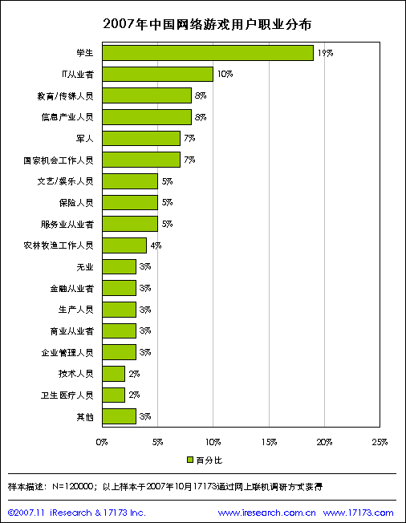

1.2. 中国网络游戏用户的年龄分布

来自于17173的网络游戏用户调研数据显示，2007年中国网络游戏用户30岁以下的占60%，玩网络游戏的还是以低年龄用户为主。

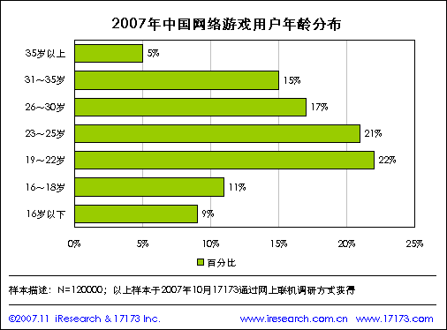

1.3. 中国网络游戏用户的网龄

来自于17173的网络游戏用户调研数据显示，2007年中国网络游戏用户的网龄以3-5年的最多，占39%，其次是1-3年的用户。

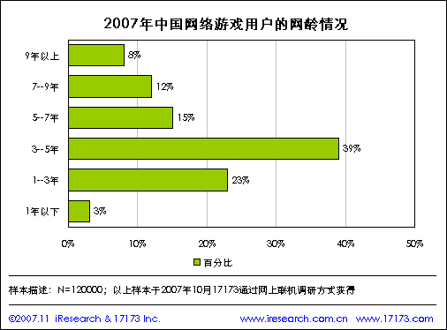

1.4. 中国网络游戏用户的网络游戏年龄

来自于17173的网络游戏用户调研数据显示，2007年中国网络游戏用户游戏龄主要分布在1-3年，其次是3-5年。

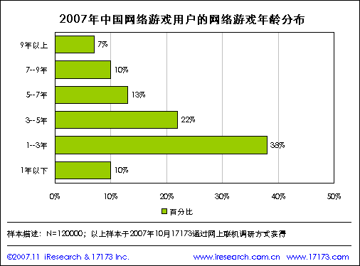

1.5. 中国网络游戏用户文化程度

来自于17173的网络游戏用户调研数据显示，中国网络游戏用户的文化程度主要是高中，其次是大专和本科。

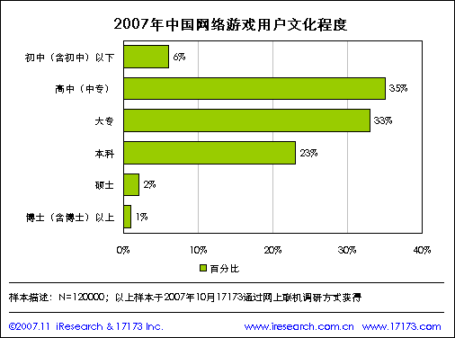

1.6. 中国网络游戏用户的性别比例

来自于17173的网络游戏用户调研数据显示，2007年中国网络游戏用户中男性占55%，女性占45%。

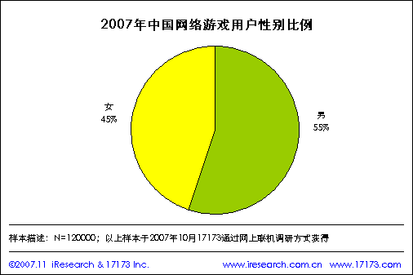

1.7. 中国网络游戏用户在游戏中使用性别比例

来自于17173的网络游戏用户调研数据显示，大部分网络游戏玩家更愿意在游戏中以男性身份出现，用户在游戏中采用男性身份的占62%。

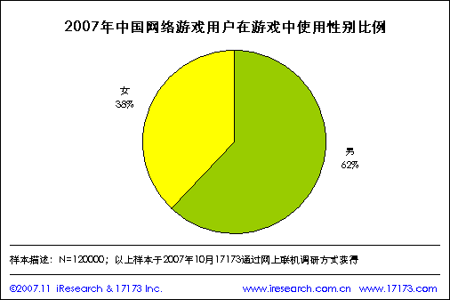

1.8. 中国网络游戏用户的地域分布
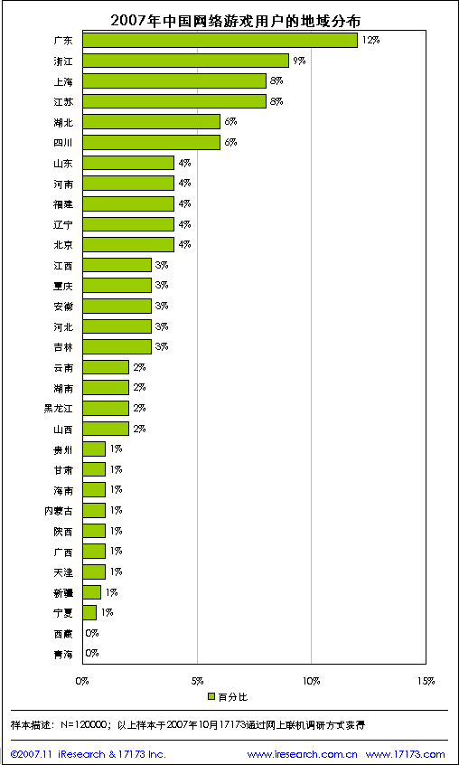

1.9. 中国网络游戏用户的收入情况

来自于17173的网络游戏用户调研数据显示，2007年中国网络游戏用户中有12%的在读学生，有21%的用户月收入在1000-1500元之间，月收入3000元以上的用户比例占24%。

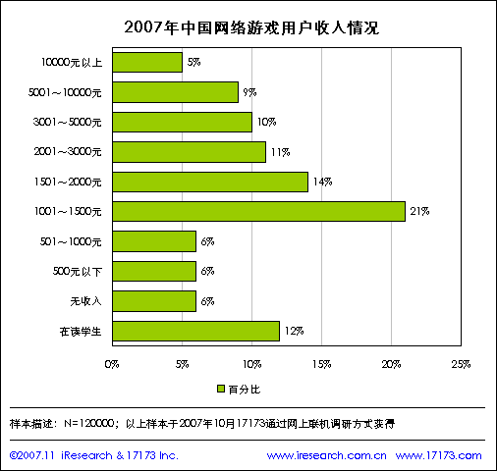

2. 中国网络游戏用户的用户行为

2.1. 中国网络游戏用户的主要电信服务商

来自于17173的网络游戏用户调研数据显示，2007年网络游戏用户最主要采用的电信运营商是电信宽带，其次是网通宽带和钱通宽带。

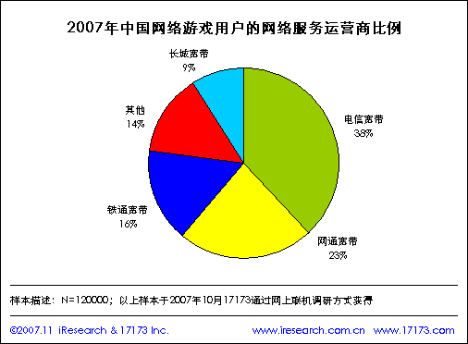

2.2. 中国网络游戏用户每天游戏时间

来自于17173的网络游戏用户调研数据显示，绝大部分2007年网络游戏用户每天玩游戏的时间主要分布在3-6小时，占38%，其次是1-3小时。

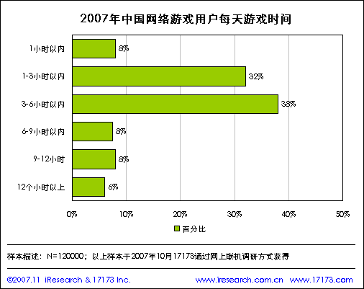

2.3. 中国网络游戏用户游戏时间段

来自于17173的网络游戏用户调研数据显示，2007年网络游戏用户玩网络游戏的时间主要集中在晚上20点到24点，晚上玩网络游戏的用户比例明显高于白天。

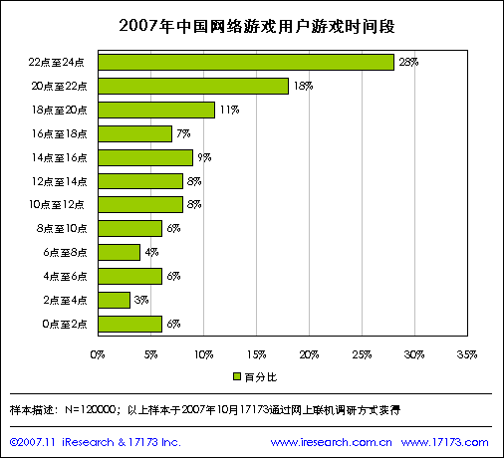

2.4. 中国网络游戏用户最长单款游戏持续时间

来自于17173的网络游戏用户调研数据显示，2007年网络游戏用户单款游戏持续的时间一般在1至2年，占23%，对单款网络游戏忠诚度最高和最低的用户分别12%和19%。

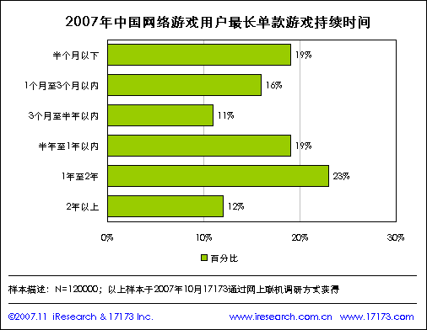

2.5. 中国网络游戏用户主要游戏地点

来自于17173的网络游戏用户调研数据显示，2007年网络游戏用户玩游戏的主要地点选择是家中，其实是学校和单位。

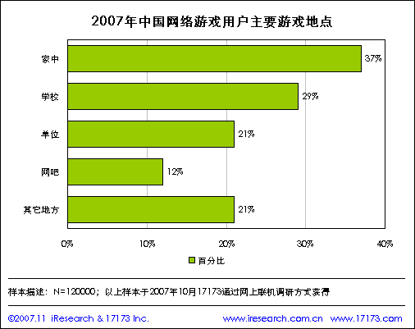

2.6. 中国网络游戏用户服务器选择方式

来自于17173的网络游戏用户调研数据显示，2007年网络游戏用户最常选择的服务器是地域上最近的，其次是人气最旺的。

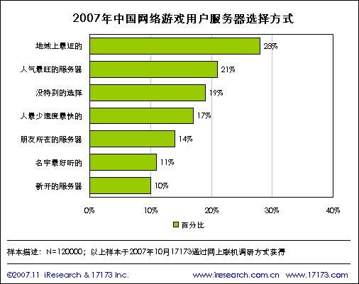

2.7. 中国网络游戏用户主要游戏目的

来自于17173的网络游戏用户调研数据显示，2007年网络游戏用户玩网络游戏的最主要目的是娱乐，其次是交朋友和锻炼智力。

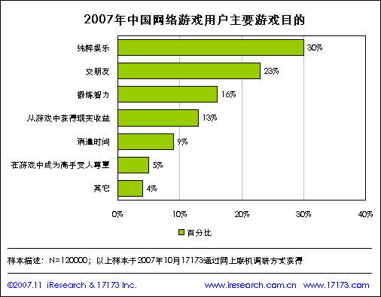

2.8. 影响中国网络游戏用户选择游戏的因素

来自于17173的网络游戏用户调研数据显示，2007年影响网络游戏用户选择游戏的最主要因素分别游戏操作难易度、游戏交际系统和游戏运营连接速度。

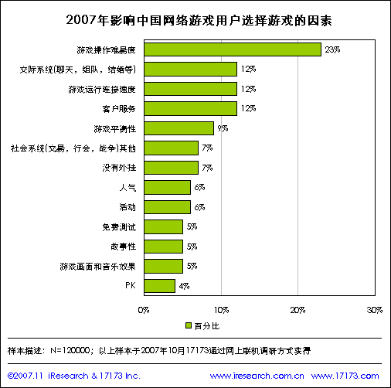

2.9. 中国网络游戏用户离开某款游戏的原因

来自于17173的网络游戏用户调研数据显示，2007年网络游戏用户离开某款网络游戏的最主要原因分别是时间消耗太长、游戏更新太慢和亲人朋友的反对。

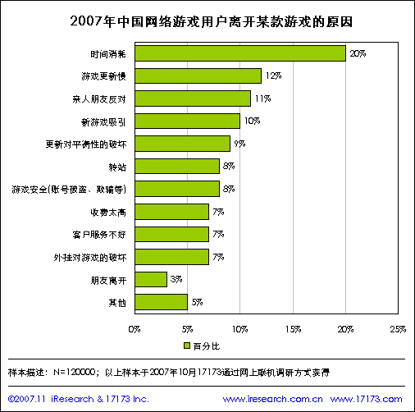

2.10. 中国网络游戏用户周围朋友不玩游戏的原因

来自于17173的网络游戏用户调研数据显示，2007年网络游戏用户周围朋友不玩网络游戏的最主要原因依次是不懂网络游戏，游戏花费太高和没有时间玩网络游戏。

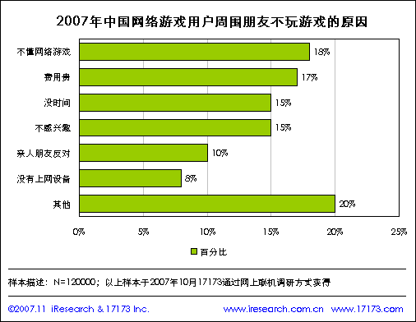

2.11. 中国网络游戏用户了解游戏信息的途径

来自于17173的网络游戏用户调研数据显示，2007年网络游戏用户了解游戏信息的主要途径是专业的游戏网站、其次是论坛和杂志内容\广告介绍。

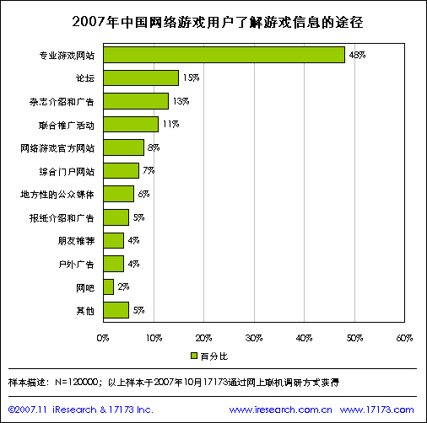

2.12. 中国网络游戏用户经常下载的手机游戏类型

来自于17173的网络游戏用户调研数据显示，2007年网络游戏用户最经常下载的手机游戏类型是休闲类，其次是体育类和动作类，从不下载手机游戏的用户比例也占到12%。

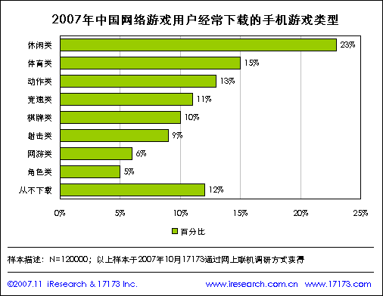

2.13. 中国网络游戏用户了解手机游戏信息的主要途径

来自于17173的网络游戏用户调研数据显示，2007年网络游戏用户了解手机游戏信息的主要途径是移动百宝箱和SP供应商。

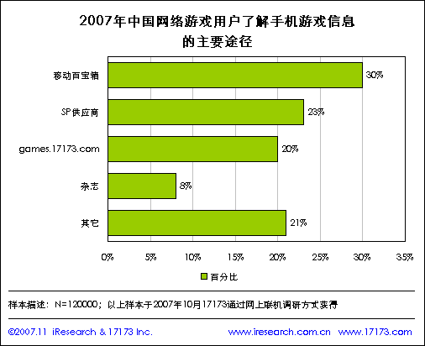

2.14. 中国网络游戏用户使用的手机品牌

来自于17173的网络游戏用户调研数据显示，2007年网络游戏用户最多使用的手机品牌是三星，其次是索尼爱立信和摩托罗拉、诺基亚。

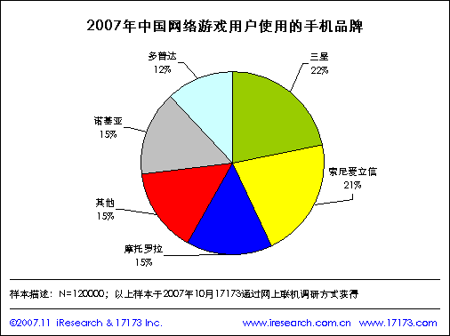

2.15. 中国网络游戏用户电脑来源

来自于17173的网络游戏用户调研数据显示，2007年网络游戏用户使用组装电脑和品牌电脑的比例差不多，使用组装电脑的稍多。

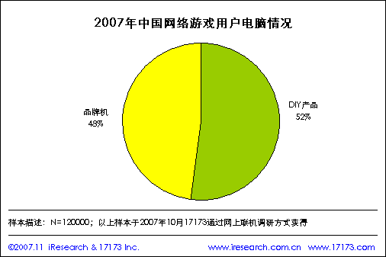

2.16. 中国网络游戏用户的电脑CPU品牌

来自于17173的网络游戏用户调研数据显示，2007年网络游戏用户65%使用的是intel的CPU，35%使用的是AMD的CPU。

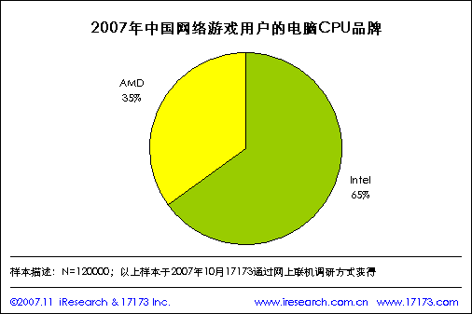

2.17. 中国网络游戏用户对CPU作用的态度

来自于17173的网络游戏用户调研数据显示，2007年32%的网络游戏用户认为电脑的CPU对他们玩游戏至关重要，有29%认为无所谓。

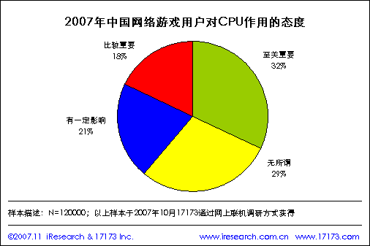

2.18. 中国网络游戏用户电脑中毒频率

来自于17173的网络游戏用户调研数据显示，2007年网络游戏用户有40%经常电脑中毒，有30%从不中毒。

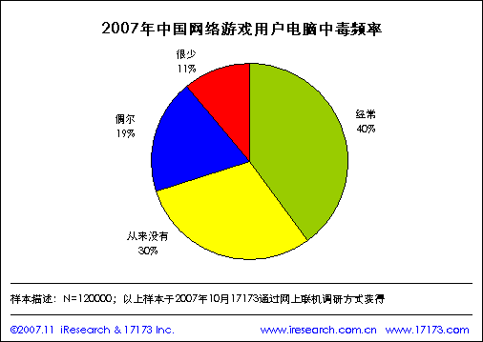

2.19. 中国网络游戏用户最常用的防毒措施

来自于17173的网络游戏用户调研数据显示，2007年网络游戏用户最常采用的防毒措施是安装专业的杀毒软件，其次是使用路由器和安装防火墙。

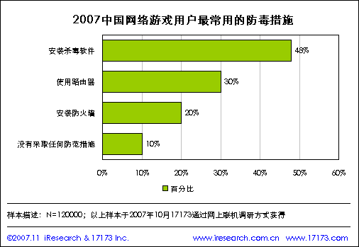

2.20. 影响中国网络游戏用户选择防毒软件的因素

来自于17173的网络游戏用户调研数据显示，2007年影响网络游戏用户选择防毒软件的主要因素依次是防毒软件是否免费，其次是软件操作是否简便和软件性能是否好。

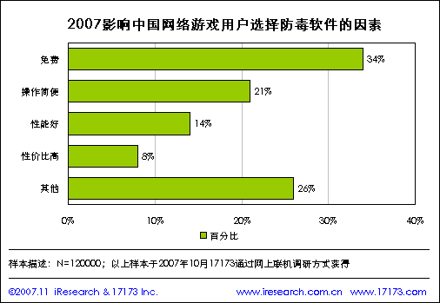

2.21. 中国网络游戏用户常用的护眼措施

来自于17173的网络游戏用户调研数据显示，2007年网络游戏用户最常用户的护眼措施是用护眼产品，其次是吃健康食品和做眼球运动。

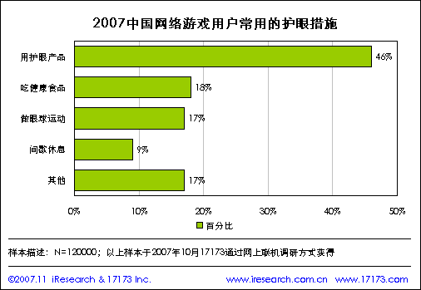

2.22. 游戏对中国网络游戏用户皮肤的影响

来自于17173的网络游戏用户调研数据显示，2007年有72%的网络游戏用户认为玩网络游戏对他们的皮肤会造成或多或少的影响，有28%的用户认为没有影响。

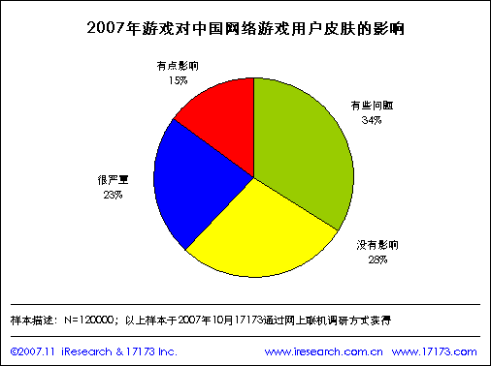

2.23. 中国网络游戏用户常用的护肤措施

来自于17173的网络游戏用户调研数据显示，2007年网络游戏用户为了保护皮肤，最常使用的护肤措施是用化妆品，其次是用护肤品和经常洗脸。

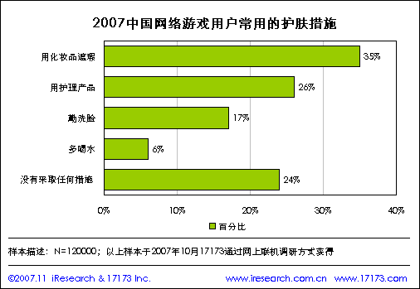

3. 中国网络游戏用户的消费行为

3.1. 中国网络游戏用户游戏月消费情况（不含上网费）

来自于17173的网络游戏用户调研数据显示，2007年网络游戏用户月游戏消费主要分布在80-200元之间。

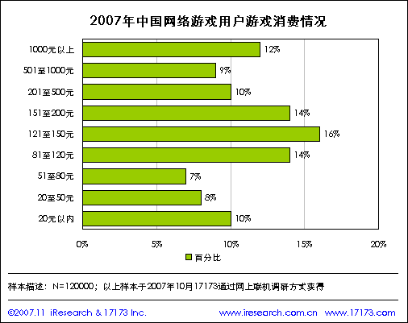

3.2. 中国网络游戏用户能够承受的月最高付费额（不含上网费）

来自于17173的网络游戏用户调研数据显示，2007年网络游戏用户能承受的月度网络游戏花费在20-80元之间。

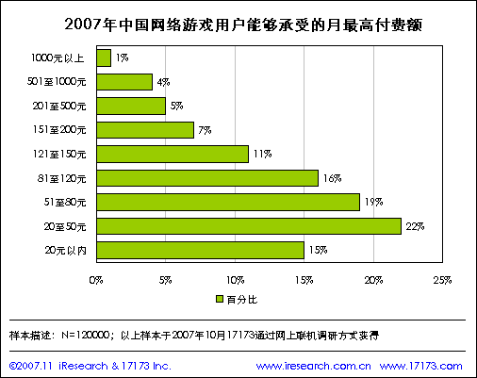

3.3. 中国网络游戏用户发生过的虚拟物品交易金额

来自于17173的网络游戏用户调研数据显示，2007年网络游戏用户发生过的虚拟物品交易金额主要分布在500元以下。

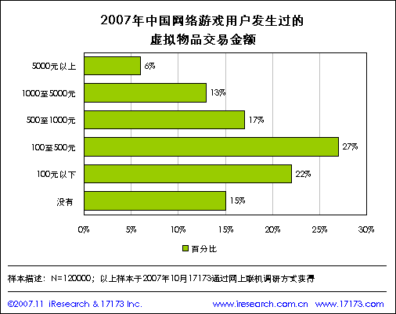

3.4. 中国网络游戏用户能够承受的虚拟物品交易金额上限

来自于17173的网络游戏用户调研数据显示，2007年网络游戏用户心理所能承受的虚拟物品交易金额主要也是在500元以下。

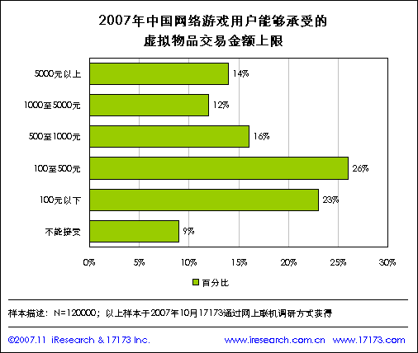

3.5. 中国网络游戏用户认可的代练支出金额

来自于17173的网络游戏用户调研数据显示，2007年半数网络游戏用户不愿意请代练，20%的用户只原始支出10-100元请代练。

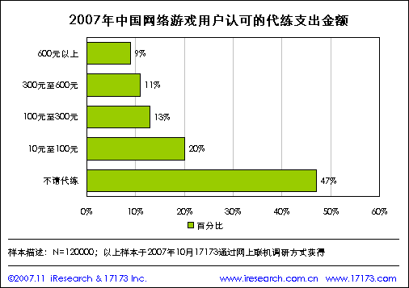

3.6. 中国网络游戏用户游戏花费主要来源

来自于17173的网络游戏用户调研数据显示，2007年网络游戏用户的游戏花费主要来源于个人收入，其次来自于家长的供给和游戏交易获得。

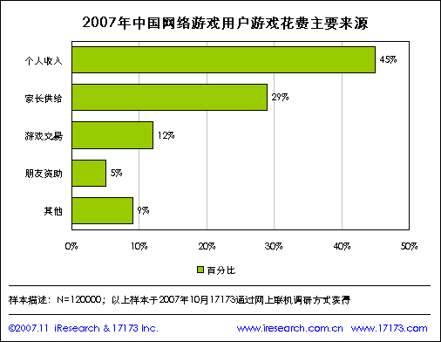

3.7. 中国网络游戏用户游戏点卡及软件购买地点

来自于17173的网络游戏用户调研数据显示，2007年网络游戏用户游戏点卡和软件的主要购买地点是托朋友代购和网吧购买。

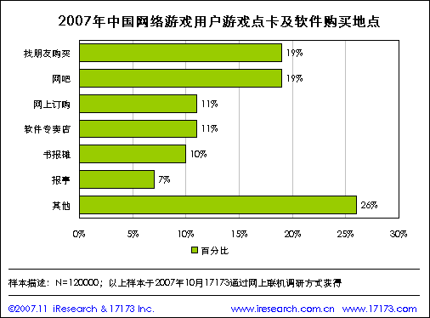

3.8. 中国网络游戏用户最有可能消费的游戏周边

来自于17173的网络游戏用户调研数据显示，2007年网络游戏用户最主要消费的游戏周边产品是漫画，其次是玩偶和攻略。

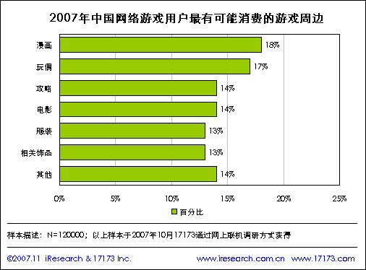

3.9. 中国网络游戏用户最认同的异业合作行业

来自于17173的网络游戏用户调研数据显示，2007年网络游戏用户最认同的网络游戏异业合作对象是保健品、体育用品和服装。

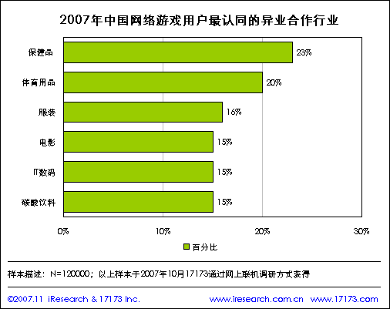

3.10. 中国网络游戏用户在游戏过程中经常使用的快速消费品

来自于17173的网络游戏用户调研数据显示，2007年网络游戏用户在游戏过程中最经常消费的食品分别是薯片、碳酸饮料和果冻。

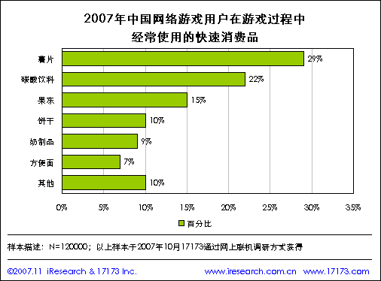

4. 中国网络游戏用户行为偏好

4.1. 中国网络游戏用户最喜欢的游戏收费模式

来自于17173的网络游戏用户调研数据显示，2007年网络游戏用户最喜欢的游戏收费模式是小时卡、其次是包日卡和包季卡。

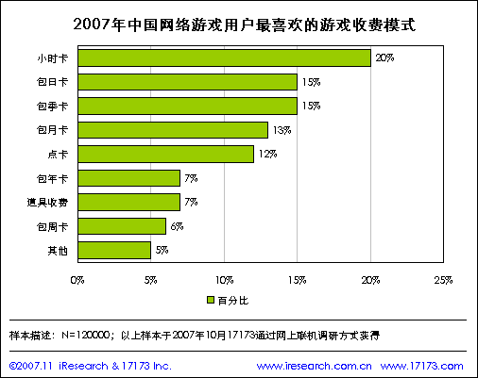

4.2. 中国网络游戏用户最喜欢的游戏类型

来自于17173的网络游戏用户调研数据显示，2007年网络游戏用户最喜欢的网络游戏类型是角色扮演类，其次是格斗游戏\射击游戏和战略类游戏。

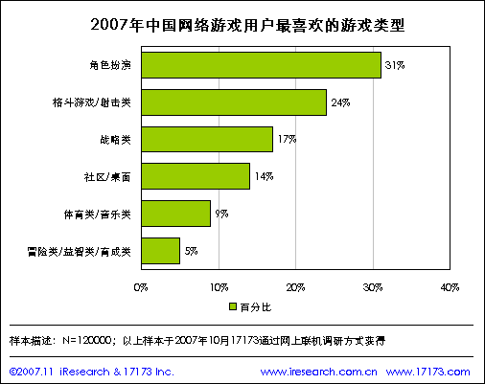

4.3. 中国网络游戏用户在游戏中最喜欢做的事

来自于17173的网络游戏用户调研数据显示，2007年网络游戏用户在游戏中最喜欢认识新朋友，其次是寻找极品和完成游戏任务。

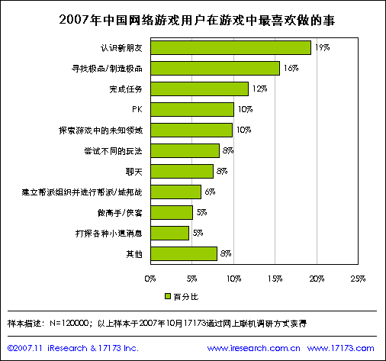

4.4. 中国网络游戏用户最喜欢的游戏活动

来自于17173的网络游戏用户调研数据显示，2007年网络游戏用户最喜欢的网络游戏活动是玩家设计任务，其次是双倍经验和免费赠送测试光盘。

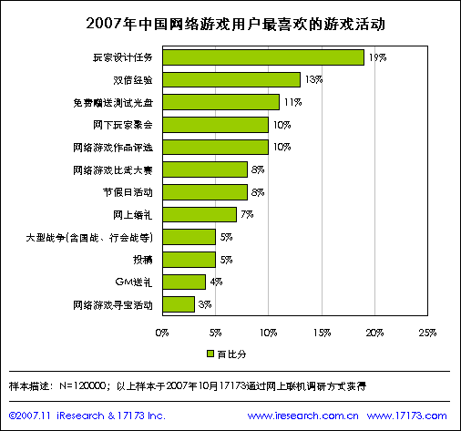

4.5. 中国网络游戏用户对游戏异业合作的态度

来自于17173的网络游戏用户调研数据显示，2007年有63%的网络游戏用户非常希望网络游戏能和异业进行合作。

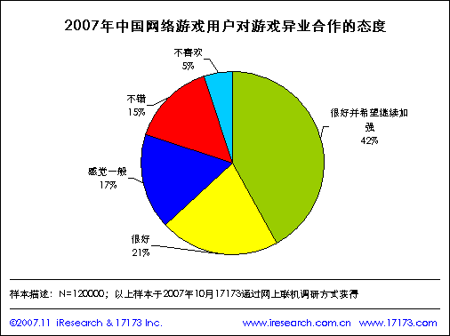

5. 中国网络游戏用户其他行为和偏好

5.1. 中国网络游戏用户最常去的视频网站

来自于17173的网络游戏用户调研数据显示，2007年网络游戏用户最常去的视频分享网站是土豆、其次是17173的游戏视频和56.com。

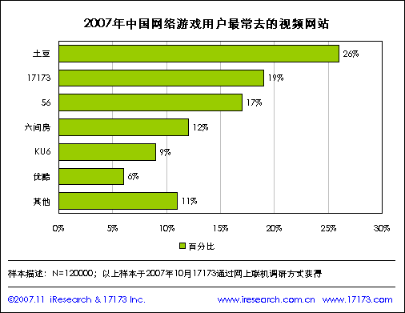

5.2. 中国网络游戏用户对自己制作视频的态度

来自于17173的网络游戏用户调研数据显示，2007年40%的网络游戏用户会自己制作视频文件。
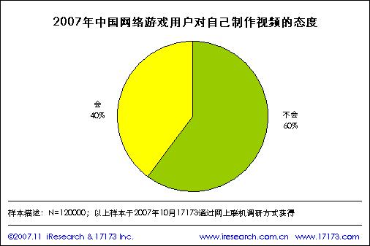

5.3. 中国网络游戏用户最喜欢的视频类型

来自于17173的网络游戏用户调研数据显示，2007年网络游戏用户最喜欢搞笑的视频内容，其次是音乐MV和动作技巧类。

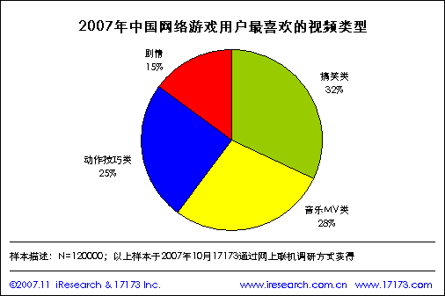

5.4. 中国网络游戏用户最认同的游戏宣传途径

来自于17173的网络游戏用户调研数据显示，2007年网络游戏用户最认同的游戏宣传途径是新闻，其次是文章和图片。

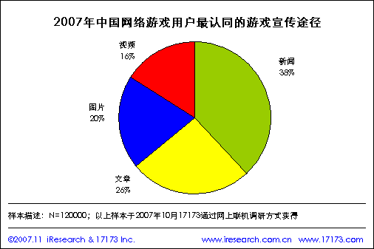

5.5. 中国网络游戏用户对在游戏视频中添加广告的态度

来自于17173的网络游戏用户调研数据显示，2007年半数以上的网络游戏用户接受在游戏视频文件中插播广告的形式。

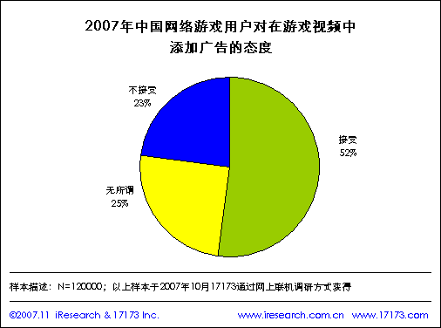

5.6. 影响中国网络游戏用户选择游戏视频的因素

来自于17173的网络游戏用户调研数据显示，2007年影响网络游戏用户选择游戏视频的主要原因是内容是否符合用户需求，其次是网速和视频文件的清晰度。

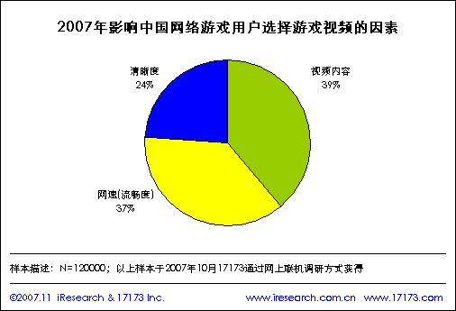

5.7. 中国网络游戏用户最认同的游戏视频题材

来自于17173的网络游戏用户调研数据显示，2007年网络游戏用户最认同的游戏视频题材是节奏感比较强的题材，其次是画面好看的题材。

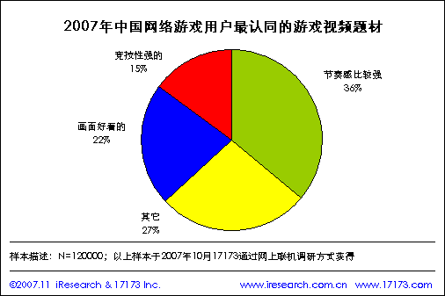

5.8. 中国网络游戏用户制作游戏视频的目的

来自于17173的网络游戏用户调研数据显示，2007年网络游戏用户自己制作网络游戏视频的主要目的是自我展现，其次是纪念和传授经验心得。

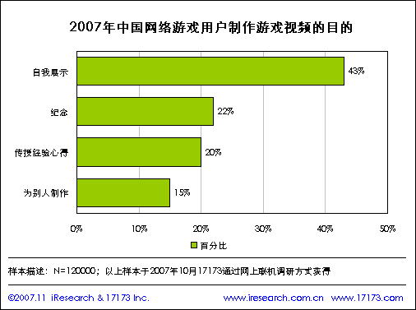

5.9. 中国网络游戏用户最认同的大中型休闲游戏升级方式

来自于17173的网络游戏用户调研数据显示，2007年网络游戏用户最认同的大中型网络游戏升级方式是研发配件、其次是打造配件和购买配件自己调试。

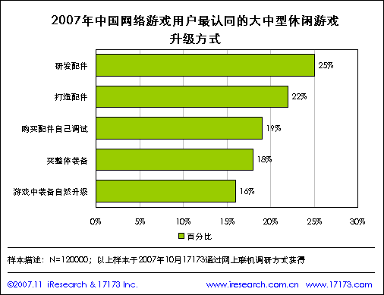

5.10. 中国网络游戏用户最喜欢的大中型休闲游戏系统

来自于17173的网络游戏用户调研数据显示，2007年网络游戏用户最喜欢的大中型休闲游戏系统是比赛较量、佣兵工会和买卖物品。

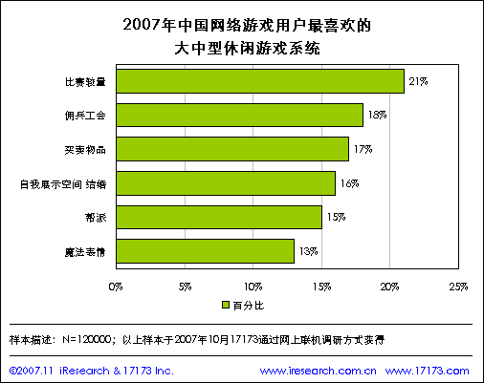

5.11. 最吸引中国网络游戏用户的大中型休闲游戏帮派功能分析

来自于17173的网络游戏用户调研数据显示，2007年最吸引网络游戏用户的大中型休闲游戏帮派功能是帮派的研发中心，其次是自定义地图和独立服装。

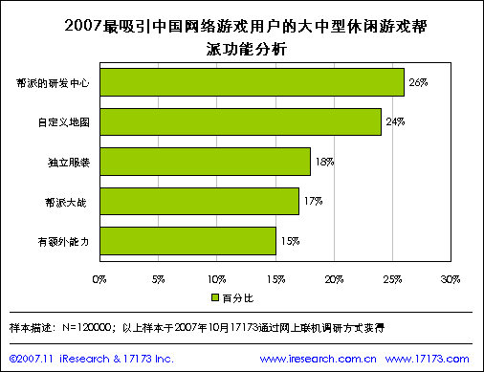

5.12. 中国网络游戏用户最愿意参加的大中型休闲游戏活动类型

来自于17173的网络游戏用户调研数据显示，2007年网络游戏用户最愿意参加的大中型休闲游戏活动是收费比赛奖励很大的，其次是免费比赛奖励少的。

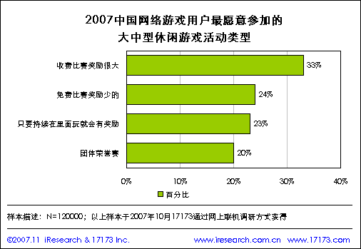

5.13. 中国网络游戏用户最关注的大中型休闲游戏因素

来自于17173的网络游戏用户调研数据显示，2007年网络游戏用户关注大中型休闲游戏的主要因素是游戏故事性、游戏人气和游戏平衡性。

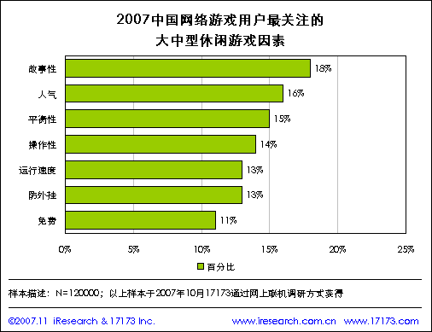

2007年17173网络市场调查网络游戏风云榜

中国大陆市场占有率前15强网络游戏

中国大陆市场占有率前15强网络游戏
排名 | 游戏名称
1 | 梦幻西游
2 | 征途
3 | 魔兽世界
4 | 劲舞团
5 | 跑跑卡丁车
6 | 热血传奇
7 | 天龙八部
8 | 诛仙
9 | 魔域
10 | 街头篮球
11 | 完美世界国际版
12 | 大话西游3
13 | QQ幻想
14 | 武林外传
15 | 热血江湖
样本描述：N=120000；以上样本于2007年10月17173通过网上联机调研方式获得
©2007.11 iResearch & 17173 Inc. www.iresearch.com.cn www.17173.com

入围游戏：
劲乐团、ＱＱ音速、彩虹岛、传奇3、传奇世界、冒险岛、霸王、剑侠情缘2、街头篮球、EVE、机战、奇迹世界、激战、惊天动地、刀剑.英雄、QQ堂、泡泡堂、QQ三国、奇迹、完美世界、神泣、仙境传说OL、天堂2、突袭、蒸汽幻想

中国大陆玩家最喜欢的3D网络游戏TOP10

中国大陆玩家最喜欢3D网络游戏TOP10
排名 | 游戏名称
1 | 魔兽世界
2 | 跑跑卡丁车
3 | 天龙八部
4 | 劲舞团
5 | 诛仙
6 | 奇迹世界
7 | 完美世界国际版
8 | QQ音速
9 | 完美世界
10 | 惊天动地
样本描述：N=120000；以上样本于2007年10月17173通过网上联机调研方式获得
©2007.11 iResearch & 17173 Inc. www.iresearch.com.cn www.17173.com

入围游戏：
霸王、EVE、激战、街头篮球、热血江湖、神泣、天堂2、突袭、武林外传、蒸汽幻想

中国大陆玩家最喜欢的2D网络游戏TOP10

中国大陆玩家最喜欢2D网络游戏TOP10
排名 | 游戏名称
1 | 梦幻西游
2 | 征途
3 | 魔域
4 | QQ幻想
5 | 冒险岛
6 | 热血传奇
7 | 大话西游3
8 | 泡泡堂
9 | 机战
10 | QQ三国
样本描述：N=120000；以上样本于2007年10月17173通过网上联机调研方式获得
©2007.11 iResearch & 17173 Inc. www.iresearch.com.cn www.17173.com

入围游戏：
彩虹岛、传奇3、传奇世界、刀剑.英雄、剑侠情缘2、劲乐团、奇迹、QQ堂、
仙境传说OL、战火

中国大陆十佳画面网络游戏
中国大陆十佳画面网络游戏
排名 | 游戏名称
1 | 魔兽世界
2 | 诛仙
3 | 天龙八部
4 | 奇迹世界
5 | 大话西游3
6 | 征途
7 | 跑跑卡丁车
8 | 梦幻西游
9 | 完美世界国际版
10 | 惊天动地
样本描述：N=120000；以上样本于2007年10月17173通过网上联机调研方式获得
©2007.11 iResearch & 17173 Inc. www.iresearch.com.cn www.17173.com

入围游戏：
EVE、机甲世纪、劲舞团、洛奇、梦幻国度、魔力宝贝、QQ幻想、三国群英传、神泣、武林外传

中国大陆十佳音乐、音效网络游戏
中国大陆十佳音乐、音效网络游戏
排名 | 游戏名称
1 | 魔兽世界
2 | 劲舞团
3 | 天龙八部
4 | 诛仙
5 | 奇迹世界
6 | 完美世界国际版
7 | 征途
8 | 梦幻西游
9 | 惊天动地
10 | 龙与地下城
样本描述：N=120000；以上样本于2007年10月17173通过网上联机调研方式获得
©2007.11 iResearch & 17173 Inc. www.iresearch.com.cn www.17173.com

入围游戏：
机甲世纪、金庸群侠传OL、劲舞世界、洛奇、魔法飞球2、ＱＱ华夏、热血传奇、热血江湖、丝路传说、特种部队

中国大陆客户服务最佳的十大网游企业

中国大陆客户服务最佳的十大网游企业
排名 | 游戏名称
1 | 九城
2 | 征途网络
3 | 搜狐
4 | 完美时空
5 | 网易
6 | 摩力游
7 | 腾讯公司
8 | 世纪天成
9 | 上海天游
10 | 盛大网络
样本描述：N=120000；以上样本于2007年10月17173通过网上联机调研方式获得
©2007.11 iResearch & 17173 Inc. www.iresearch.com.cn www.17173.com

入围企业：
光通通信、目标软件、千橡互动、山东聚丰、深圳网域、天纵网络、网禅中国、一起玩、游戏蜗牛、中广网

中国大陆反外挂前10强网络游戏

中国大陆反外挂前10强网络游戏
排名 | 游戏名称
1 | 魔兽世界
2 | 天龙八部
3 | 征途
4 | 梦幻西游
5 | 诛仙
6 | 武林外传
7 | 机战
8 | 跑跑卡丁车
9 | QQ华夏
10 | 特种部队
样本描述：N=120000；以上样本于2007年10月17173通过网上联机调研方式获得
©2007.11 iResearch & 17173 Inc. www.iresearch.com.cn www.17173.com

入围游戏：
宝贝坦克、华夏免费版、金庸群侠传OL、惊天动地、洛奇、热血传奇、热血江湖、神泣、突袭、完美世界国际版

中国大陆2008年最受期待的十款网络游戏

中国大陆2008年最受期待的十款网络游戏
排名 | 游戏名称
1 | 仙剑奇侠传online
2 | 赤壁
3 | 卓越之剑
4 | 七龙珠Online
5 | 永恒之塔Aion
6 | 仙境传说2
7 | 地下城与勇士
8 | 剑网3
9 | 魔力宝贝Ⅱ
10 | CF
样本描述：N=120000；以上样本于2007年10月17173通过网上联机调研方式获得
©2007.11 iResearch & 17173 Inc. www.iresearch.com.cn www.17173.com

入围游戏：
苍天、黑暗与光明、巨人、乱武天下、QQ飞车、三国策、三国志Online、一骑当千、真三国无双、纸客帝国

法律声明
本报告为艾瑞市场咨询有限公司制作，报告中所有的文字、图片、表格均受到中国法律知识产权相关条例的版权保护。没有经过本公司书面许可，任何组织和个人，不得使用本报告中的信息用于其它商业目的。本报告中部分文字和数据采集于公开信息，所有权为原著者所有。没有经过原著者和本公司许可，任何组织和个人不得使用本报告中的信息用于其他商业目的。

本报告中运营商收入及相关市场预测主要为公司研究员采用行业访谈、市场调查、二手数据及其他研究方法分析获得，部分数据未经运营商直接认可。本报告中发布的调研数据部分采用样本调研方法，其数据结果受到样本的影响。由于调研方法及样本的限制，调查资料收集范围的限制，部分数据不能够完全反映真实市场情况。本报告只提供给购买报告的客户作为市场参考资料，本公司对该报告的数据准确性不承担法律责任。

公司服务介绍：
艾瑞咨询集团：http://www.iresearchgroup.com.cn

公司资讯网站：
艾瑞网： http://www.iresearch.cn
网络媒体排名：http://www.iwebchoice.com
网络广告推荐：http://www.iadchoice.com

报告购买/定制调查：

艾瑞市场咨询有限公司 上海
地址：上海市徐汇区南丹东路300弄9号亚都商务楼1008室，200030
电话：021-51082699 -业务部

艾瑞市场咨询有限公司 北京
地址：北京市朝阳区建国路88号SOHO现代城C座1509室，100022
电话：010-51283899 –业务部

报告总顾问：
杨伟庆iResearch总裁
Email: henry@iresearch.com.cn

